Применение ротационных инструментов в эндодонтии. Освоение методики препарирования корневых каналов эндомотором. Техники обтурации корневых каналов гуттаперчей. Освоение методики латеральной конденсации. 05.02.2024
17.00-19.00

В литературе ротационные инструменты, предназначенные для обработки корневых каналов зубов, часто называют эндодонтическими файлами. Термин файл (от англ. file - напильник) обозначает режущий инструмент, производящий удаление материала при возвратно-поступательном движении вдоль обрабатываемой поверхности.

Главной задачей при лечении корневых каналов зубов является полное удаление бактерий и инфицированного дентина, придание каналу оптимальной формы c сохранением анатомии.

Эндодонтические инструменты, по их предназначению, подразделяются на следующие группы:
- Эндодонтические инструменты для диагностики
- Эндодонтические инструменты для расширения устья корневого канала
- Эндодонтические инструменты для удаления мягких тканей из корневого канала
- Эндодонтические инструменты для прохождения корневого канала
- Эндодонтические инструменты для расширения корневого канала
- Эндодонтические инструменты для пломбирования корневого канала

Эндодонтические инструменты для прохождения корневого канала
Эндодонтические инструменты предназначенные для прохождения корневого канала объединены под общим названием Reamer. Все они изготавливаются путем скручивания металлической проволоки вокруг собственной оси.
А) K-Reamer - изготовлен путем скручивания металлического стержня с квадратным поперечным сечением. Для данного инструмента характерны большая гибкость и наличие острых режущих краев, которые работают во время извлечения инструмента из корневого канала.
Б) K-Flexoreamer – по сравнению с K Reamer обладает большей гибкостью, что обусловлено как уменьшенным шагом спирали, так и треугольным поперечным сечением стержня инструмента. Используется для прохождения искривленных каналов.
В) K-Reamer Forside – используется для прохождения коротких и узких корневых каналов. По сравнению с остальными римерами он менее гибкий и более короткий (длина стержня составляет всего 18мм).
Эндодонтические инструменты для расширения корневого канала
А) K-File, как и K-Reamer получается путем скручивания металлической проволоки с квадратным поперечным сечением, но имеет большее количество режущих плоскостей, благодаря большему количеству витков. Благодаря такому расположению режущих плоскостей и агрессивному кончику K File имеет очень высокие режущие способности. Инструмент можно использовать как вращательными, так и возвратно поступательными движениями.
Б) K-Flexofile – по своему строению почти идентичен K Flexoreamer-у и отличается от него только меньшим расстоянием между режущими краями. Используется для расширения изогнутых корневых каналов.
В) K-File Nitiflex – это K File изготовленный из никель-титанового сплава, что придает инструменту гибкость. В целях безопасности кончик данного инструмента затуплен.
Г) H-File - Изготовляют путем фрезеровки спиралевидного желоба. Имеет острые режущие края, которые расположены под углом 60° к стержню. Инструмент используется возвратно-поступательными движениями.
Д) Safety – это, по сути, H file одна сторона которого заглажена. Такое строение инструмента помогает расширить искривленные корневые каналы без перфорации.
Е) Ergo File – это никель-титановая модификация H File-а, имеет неагрессивный (затупленный) кончик.
Ж) A-File - как и предыдущие два инструмента является модификацией H File-а, но в отличие от него режущие края A file-а расположены под более острым углом к стержню. Используется для прохождения искривленных корневых каналов.
Эндодонтические инструменты для наполнения корневого канала
А) Каналонаполнитель представляет собой коническую спираль, скрученную против часовой стрелки. Используется для пломбирования корневых каналов. Оптимальная скорость вращения каналонаполнителя во время наполнения составляет 100-200 об/м.
Б) Spreader – это ручной эндодонтический инструмент конусной формы, предназначенный для проведения латеральной конденсации гуттаперчевых штифтов.
В) Plugger – это ручной эндодонтический инструмент целлиндрической формы, предназначенный для проведения вертикальной конденсации гуттаперчевых штифтов. В отличие от Spreader-а верхушечная часть данного инструмента затуплена.
Г) Gutta Condensor – это эндодонтический инструмент, предназначенный для конденсации гуттаперчи термофилом. Рабочая часть Condensor-a похожа на обратный HFile и используется для работы с наконечником.

ProTaper
Система ProTaper является альтернативой всем другим файловым системам, в которых каждый файл имеет фиксированный конус. Каждый файл ProTaper имеет регулируемый изменяющийся конус по длине режущих лезвий. В частности, формирующие файлы ProTaper имеют наконечники небольшого размера, которые действуют как направляющие, чтобы следовать по каналу, ранее защищенному ручными файлами. Формирующие файлы с прогрессивной конусностью работают от апикальной части и, что важно, выборочно срезают дентин в сторону более крупных, более сильных и активных лезвий.
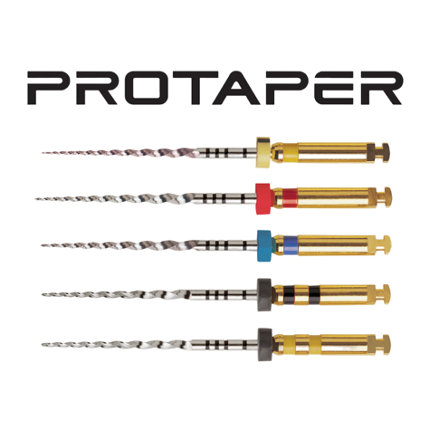

Стоматологические протейперы выпускаются из набора 6 инструментов, распределённых на 2 группы:
Формирующие файлы. Применяются для создания необходимой формы прикорневому каналу. В группу вмещают файлы Sx, S1, S2:
- Протейпер Sx применяют для обработки коротких корневых, а также для формирования коронковой части длинных каналов. Имеет самую высокую конусность среди всех протейперов.
- Протейпер S1 применяют при препарировании верхней трети корневого канала.
- Протейпером S2 пользуются при препарировании средней трети корневого канала.
Финишные файлы. Назначение финишеров состоит в заключительном оформлении апикальной трети корневого канала, с их помощью выравнивают и расширяют среднюю треть. К этой группе относятся протейперы F1, F2, F3. Для финишеров этого типа характерна фиксированная конусность. За счёт того, что диаметр увеличивается, а конусность уменьшается, повышается гибкость инструмента.

Gentle Files
Это ротационный напильник, сделанный из трех слоев тонкой проволоки из нержавеющей стали, обернутой вокруг себя. Gentlefile разрабатывались в течение последних семи лет для решения многих проблем, и эта система имеет ряд преимуществ:
- Gentlefile подходит для легкого беспроводного двигателя с регулируемым крутящим моментом, работающего при 6500 об / мин.
- Эта комбинация дает эффективное опиливание для проникновения и очистки корневых каналов.
- Чрезвычайная гибкость файла и его небольшая центробежная асимметрия заставляют его очищать всю стенку канала, а не только круглые части.
- Это также вызывает значительное движение жидкости ирригаторов каналов, активируя их, а также стимулируя движение жидкости по системе каналов.
- Gentlefile представляет собой более узкий набор файлов с конусом от 0,3 до 0,4. Это помогает сохранить коронарный дентин.
- Чрезвычайная гибкость Gentlefile также означает, что прямой доступ, обязательная функция файловых систем NiTi, не требуется, что дополнительно сохраняет структуру зубов.
- В отличие от никель-титановых вращающихся «файлов», Gentlefile фактически не врезается в дентин, поэтому микротрещины не образуются.
- Gentlefiles предназначены для одноразового использования и достаточно недороги, чтобы их можно было использовать на практике одноразово, тем самым способствуя инфекционному контролю и эффективному рабочему процессу.

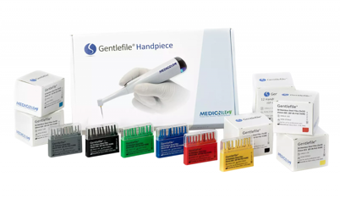

Система SAF
В новой технологии саморегулирующегося файла (SAF) используется полый сжимаемый файл NiTi без центрального металлического сердечника, через который на протяжении всей процедуры обеспечивается непрерывный поток ирригации. Технология SAF позволяет эффективно очищать все корневые каналы, включая овальные каналы, тем самым обеспечивая эффективную дезинфекцию и обтурацию каналов любой морфологии.

САФ применяется в рамках метода «один инструмент на весь канал» и позволяет производить минимально инвазивное полноценное трехмерное очищение и формирование канала. Полая конструкция файла позволяет осуществлять постоянную подачу ирригационного раствора, что обеспечивает превосходную дезинфекцию.

Инструмент САФ сжимается, приспосабливаясь к анатомии корневого канала. Поскольку файл стремится расшириться и вернуться в исходное состояние, формирование канала происходит за счет непрерывного легкого давления на всю поверхность его стенок.
На протяжении всей процедуры обработки канала инструментом САФ происходит непрерывная ирригация канала через полость файла. Вместе с файлом ирригант доводится до апикальной зоны, порция ирриганта неоднократно меняется в процессе лечения и активируется за счет звуковой вибрации инструмента САФ. Это обеспечивает ирригацию с нулевым давлением и устраняет риск выведения ирриганта за апекс.
Система SAF представляет собой полый файл, выполненный в виде упруго сжимаемого тонкостенного заостренного цилиндра, состоящего из никель-титановой решетки. SAF используется как единый инструмент для достижения полной трехмерной чистки корневого канала и придания ему формы минимально инвазивным способом. Его полая форма обеспечивает непрерывный поток ирригации через просвет для достижения превосходной дезинфекции.

https://kpfu.ru/staff_files/F2052390683/Sovremennye_principy_endodonticheskogo_lecheniya.pdf

Техники обтурации корневых каналов гуттаперчей
- Латеральная (боковая) конденсация
- Вертикальная конденсация
- Химическое размягчение
- Термомеханическое уплотнение
- Введение с помощью шприца
- Введение на термафиле

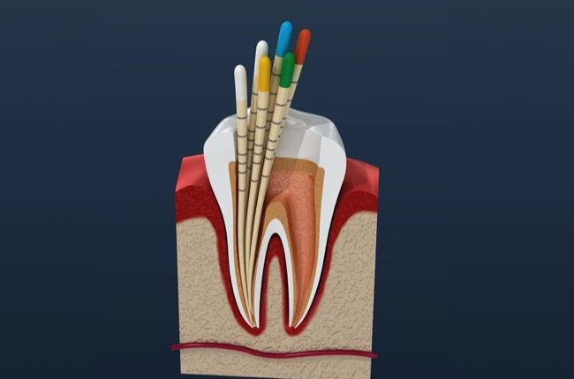

Вертикальная конденсация
Данный метод подразумевает введение в препарированный обработанный канал большое количество гуттаперчи, которую нагревают при помощи зонда прямо в канале. В результате нагрева гуттаперча размягчается и успешно заполняет все пространство канала. Зонд извлекается, гуттаперча уплотняется спредером и процедура повторяется до тех пор, пока канал не будет заполнен гуттаперчей полностью. Заполнитель также используется при методе вертикальной конденсации, но в очень малых количествах - в него погружаются штифты перед введением в канал.

Химическое размягчение
Химическое размягчение - один из вариантов метода боковой конденсации с использованием химических растворителей. Согласно этому методу перед погружением гуттаперчевого штифта в полость канала его кончик на одну секунду погружается в растворитель. Под действием растворителя кончик штифта становится мягким и легко поддается уплотнению в канале. Каждый помещенный в канал штифт уплотняется зондом в течение одной минуты, затем зонд извлекается и на его место помещается следующий размягченный штифт. Таким образом канал полностью изолируется гуттаперчей.
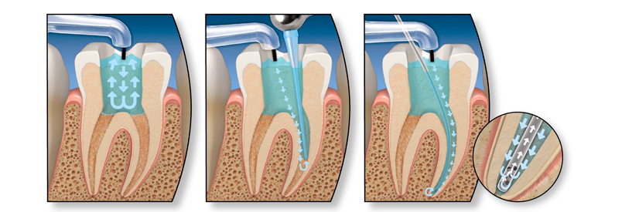

Термофилы
Другое название этой технологии - трехмерная обтурация каналов зубов. Термафил - это стержень из пластика, титана или медицинской стали в форме вытянутого конуса, покрытый гуттаперчей. Размеры и формы термафилов стандартизированы и соответствуют международным стандартам эндодонтических инструментов. Термафилы также снабжены стандартизированной цветовой индикацией и отметками глубины погружения, указанием размеров стержней. Термафилы применяются с использованием безэвгенольных герметиков. Для прогрева термафилов используется специальная печь.
Как термафилы применяются на практике:
- Проводится препарация канала
- При помощи верификатора определяется глубина канала
- В соответствии с результатами изменения подбирается термафил необходимого размера
- Канал тщательно высушивается и при помощи каналонаполнителя наполняется герметиком
- Термафил разогревают в печи и погружают в канал на определенную ранее глубину, при этом разогретая гуттаперча полностью заполняет канал, включая все ответвления
- С обтуратора снимается ручка, после чего оставшийся штифт укорачивается на 1-2 миллиметра выше устья канала.
- Гуттаперча вокруг штифта в устье канала уплотняется, излишки субстанции удаляются.
Эта последовательность действий реализуется отдельно для каждого канала зуба.

Метод центрального штифта
Данный метод также называют методом одного штифта. Основная особенность метода заключается в том, что в отличие от прочих способов герметизации, данная техника является относительно стандартизированной: штифты, как и инструменты для обтурации корневых каналов зубов, имеют единую международную стандартизацию с использованием цветовой индикации, что облегчает терапевту подбор штифта.
Но, как это стало модно говорить, есть нюанс. Безусловно, цветовая индикация облегчает подбор, но не является настолько же точной, как индикация инструментов. СТаР рекомендует осуществлять припасовку (примерку) с обязательным рентген контролем визуально-тактическим способом. Последовательность действий должна выглядеть следующим образом:
- Препарирование корневого канала и создание конической апикальной формы
- В соответствии с диаметром последнего использовавшегося инструмента подбирается гуттаперчевый штифт такого же диаметра
- На штифте необходимо сделать отметку (или загнуть его) в соответствии с глубиной канала
- Штифт вводится в канал до того момента, как он достигнет сужения и перестанет двигаться
- Прилегание штифта контролируется при помощи прицельного снимка. Правильно посаженный штифт не должен доходить до верхушки корня на один миллиметр.

Материал | Метод обтурации
Холодная гуттаперча | Метод одного штифта  Латеральная конденсация  Обтурация химически платифицированной гуттаперчей с применением специальных масел и растворителей
Разогретая Гуттаперча | Вертикальная конденсация  Обтурирование фрагментированной гуттаперчей Латерально-вертикальная конденсация Термомеханическая конденсация  а) с использованием гута-конденсатора  б) с применением ультразвуковой  пластификации гуттаперчи
Термопластифи -  цированная гуттаперча | Инъекция гуттаперчи с помощью специального шприца или системы Ultrafil  Применение двухфазной гуттаперчи  Стержневое внесение гуттаперчи с использованием систем Thermafil и Successfil

Метод одного штифта
Этот метод состоит в том, что после соответствующей обработки канала, подразумевающей придание ему конусности 4, 6 или 8%, на его стенки с помощью бумажного штифта наносится силер.
После этого в канал вводится заранее подобранный штифт, имеющий соответствующую конусность и размер кончика. Штифт должен плотно прилегать к стенкам канала. С помощью разогретого инструмента штифт обрезается на уровне устья и проводится его конденсация в вертикальном направлении.
Недостаток метода: обеспечивается лишь заполнение просвета магистрального канала,
но не трехмерная обтурация всей системы корневого канала
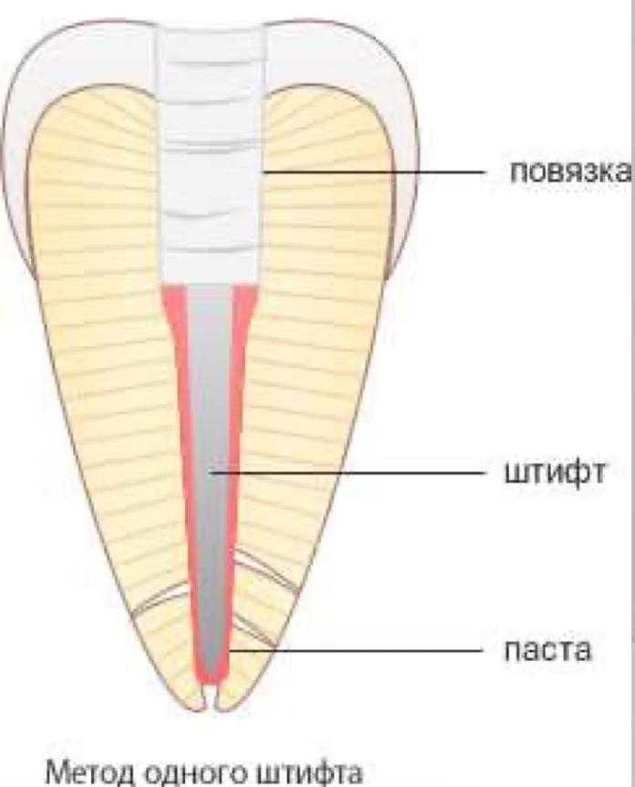

Метод латеральной конденсации
После высушивания корневого канала с помощью бумажных штифтов его стенки обмазываются силером. Затем в канал вводится подобранный по размеру мастер- штифт, кончик которого смочен в том же герметике. При помощи спредера конденсируют мастер- штифт к стенкам канала, обеспечивая достаточное пространство для введения дополнительных штифтов. Каждый последующий штифт входит в канал на меньшую глубину.
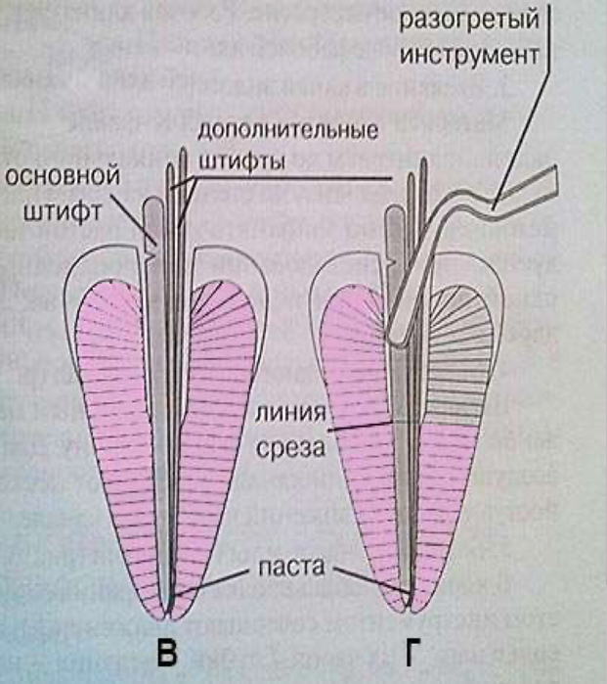

Метод вертикальной конденсации:
Разогретым спредером удаляется избыток гуттаперчи из корневого канала.
С помощью плаггера разогретая гуттаперча конденсируется в канале.
Разогретый спредер меньшего раз мера погружается на 3-4 мм в среднюю часть гуттаперчевого штифта и после его остывания удаляется избыток гуттаперчи со стенок.
Плаггер меньшего размера конденсирует размягченную гуттаперчу в апикальном направлении.
Разогретый спредер самого маленького размера погружается в гуттаперчу, удаляя следующую порцию материала.
Самый маленький плаггер конденсирует апикальную порцию гуттаперчи, обтурируя все дополнительные каналы в этой области.
Затем в канал вводятся сегменты гуттаперчевого штифта длиной примерно 3 мм, которые размягчаются термически и уплотняются, постепенно заполняя корневой канал.
Преимуществами данного метода являются действительно трехмерное пломбирование корневого канала (то есть, заполнение всех дополнительных каналов и ответвлений максимальным количеством гуттаперчи и минимальным количеством силера) и гомогенность корневой пломбы.
К недостаткам можно отнести сложность методики и возможность выведения материала за верхушку
Техника непрерывной волны
- Методика состоит из двух этапов.
- На первом этапе («Downpack») с помощью разогретого до 200°С плаггера установленный в корневом канале мастер-штифт соответствующего размера и конусности срезается в средней трети канала и конденсируется в апикальном направлении. Таким образом, обеспечивается герметизация апикальной части канала.
- На втором этапе («Backfill») в корневой канал вводится гуттаперчевый штифт того же размера, и с помощью плаггера System B, нагретого до 100°С, срезается и конденсируется в апикальном направлении, после чего в канал вводится следующий штифт. Процедура повторяется до полного заполнения канала. Эта методика проще в выполнении по сравнению с техникой вертикальной конденсации. Основные опасения вызывало введение нагретого до 200°С инструмента настолько близко к апексу. Однако исследования показали, что столь короткое время воздействия высокой температуры не может оказывать повреждающего воздействия на периапикальные ткани.
- Система «Термофил»
- Обтураторы«Термафил»представляютсобой пластиковые стержни (носители) с нанесенной на них гуттаперчей, имеющей запатентованную формулу. Для разогрева гуттаперчи используется специальная печь
- После подбора штифта, выполняемого с помощью специального инструмента - верифера, на стенки канала в устьевой и средней его трети с помощью бумажного штифта наносится небольшое количества силера.
- Термафил нагревается в течение 15 секунд в специальной печи, вводится в корневой канал на требуемую длину, после чего носитель гуттаперчи обрезается бором. При этом гуттаперча заполняет все дополнительные каналы и апикальную дельту, обеспечивая трехмерное пломбирование всей системы корневого канала.
- Эта методика проста в применении и надежна. Ее эффективность, особенно в сложных разветвленных системах корневых каналов, на сегодняшний день не подлежит сомнению.
- К недостаткам данного метода можно отнести более высокую, по сравнению с другими методами, вероятность заапикального выведения гуттаперчи, особенно в корневых каналах с несформированной верхушкой, большим диаметром апикального отверстия или при активных заверхушечных процессах, приводящих к резорбции верхушки корня.
https://ivgma.ru/attachments/47147

